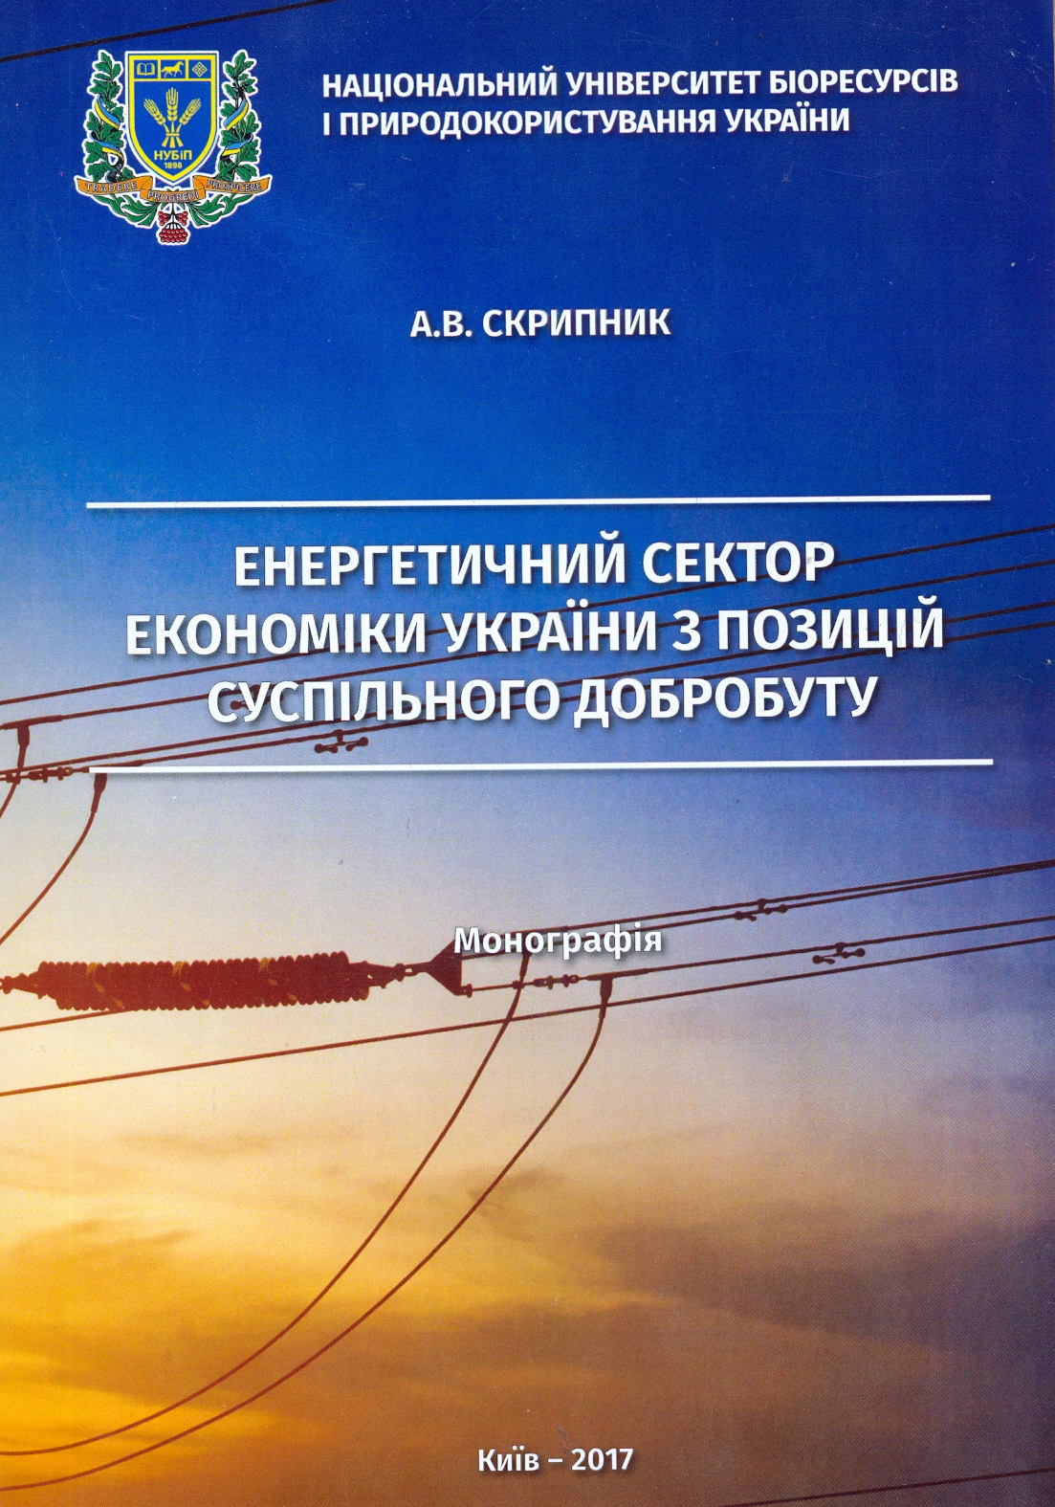

УДК 621.6:620.91-0.49.34
С 45 Енергетичний сектор економіки України з позицій суспільного добробуту: [Монографія] / А.В. Скрипник, - Київ: «Компринт», 2017. – 432 с.

У монографії розглядається стан енергетичного сектору економіки України з позицій суспільного добробуту на кінець 2017 року. Методами економетричного аналізу досліджується вплив стану енергетики на рівень економічного розвитку і робиться висновок, що при існуючому рівні енергогенерації показники економічного розвитку повинні бути суттєво кращими. Розглядається сучасний підхід до впливу екстернацій на суміжні галузі економіки з боку енергетичного сектору. Аналізуються та порівнюються тенденції енергоефективності світової економіки та української економіки. Детально розглядається остання редакція Енергетичної стратегії України та робиться висновок відносно того, що існуючі темпи зростання відновленої енергетики не достатні для виконання завдань Енергетичної стратегії.
В наступних розділах розглядається положення окремих галузей енергетичного сектору економіки України: гідроенергетики, ядерної енергетики, газопостачання, відновлюваної енергетики (зокрема вітро та біо енергетики). Що стосується гідроенергетики та підкреслюється її незначна частка в електрогенерації та низька ефективність порівняно з світовими енергетичними стандартами. Робиться припущення про більш ефективне використання затоплених під водосховища площ за умови виробництва аграрної продукції. Відносно ядерної енергетики проводиться аналіз ступеню зносу діючих реакторів та розглядається ймовірності техногенних катастроф порівняних з Чорнобильської або Фукусімою.
На підставі досліджень світової статистики з техногенних катастроф в ядерній енергетиці робиться висновок про суттєву ймовірність повторення катастрофи масштабу Фукусіми.
В останніх розділах розглядається питання фінансування розвитку відновлюваної енергетики в Україні на підставі відомих експлуатаційних характеристик вітрової, сонячної та біо енергетики. Здійснюється оцінка вилучення інвестицій, потрібних для запланованого рівня розвитку відновлюваної енергетики. Шляхом аналізу кредитного та страхового секторів економіки автор приходить до висновку про практично неможливості досягнення потрібного рівня інвестувань в найближчі роки.

